Guía N°11 de Historia 5°B (3 al 7 de agosto)
Repaso de contenidos 1°semestre

Contenidos a evaluar:
-Zonas naturales de Chile
-Los recursos naturales de Chile
-Riesgos naturales de Chile (desastres naturales)
-Riesgos geológicos en Chile

Objetivos a evaluar:
OA9: Caracterizar las grandes zonas de Chile y sus paisajes (Norte Grande, Norte Chico, Zona Central, Zona Sur y Zona Austral), considerando ubicación, clima (temperatura y precipitaciones), relieve, hidrografía, población y recursos naturales, entre otros.
OA10: Reconocer y ubicar en mapas recursos naturales significativos de Chile, como cobre, hierro, recursos marítimos y forestales, entre otros; diferenciar recursos renovables y no renovables y explicar la importancia de cuidarlos en el marco de un desarrollo sostenible.
OA12: Investigar, describir y ubicar los riesgos naturales que afectan a su localidad, como sismos, maremotos, inundaciones, derrumbes y volcanismo, e identificar formas en que la comunidad puede protegerse (construcciones antisísmicas, medidas de seguridad y evacuación en el hogar, en la escuela y en los distintos espacios públicos, entre otros).
A modo de repasar y prepararse para la evaluación lee estas láminas de síntesis de contenido, que están en tu texto escolar, páginas 38-39-50-60. Son los sumarios de cada lección que fuimos trabajando
Videos sugeridos:
https://www.youtube.com/watch?v=jpqiv_mws0E&feature=emb_logo
https://www.youtube.com/watch?v=s4Af1scR53M
https://www.youtube.com/watch?v=SNSMUM1qBdk
https://www.youtube.com/watch?v=vNnNLNpSYYQ

Otro material de apoyo:
https://www.curriculumnacional.cl/estudiante/621/articles-207437_recurso_pdf.pdf
Desde la página: 10 a la 36

Página 1 a repasar:
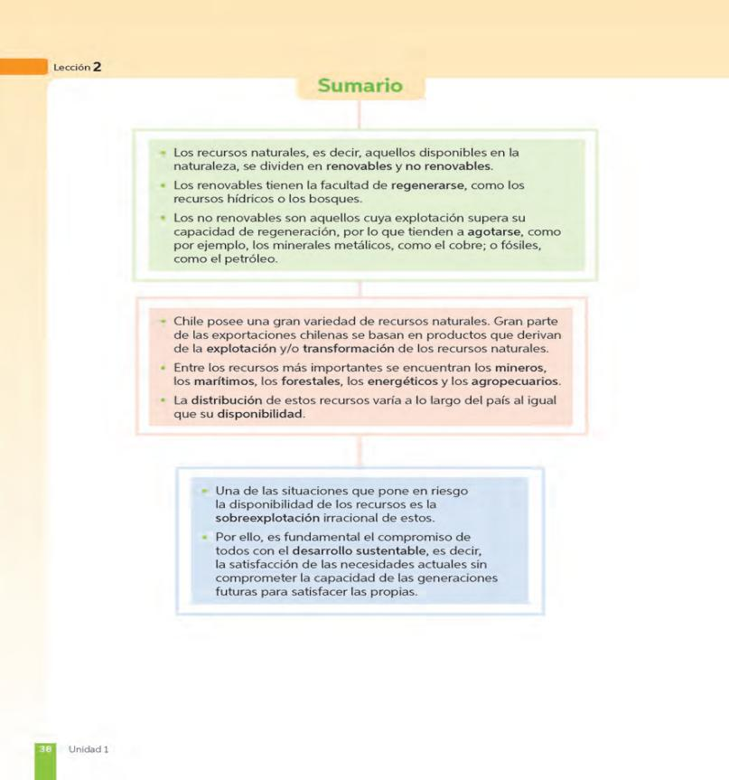

Página 2 a repasar
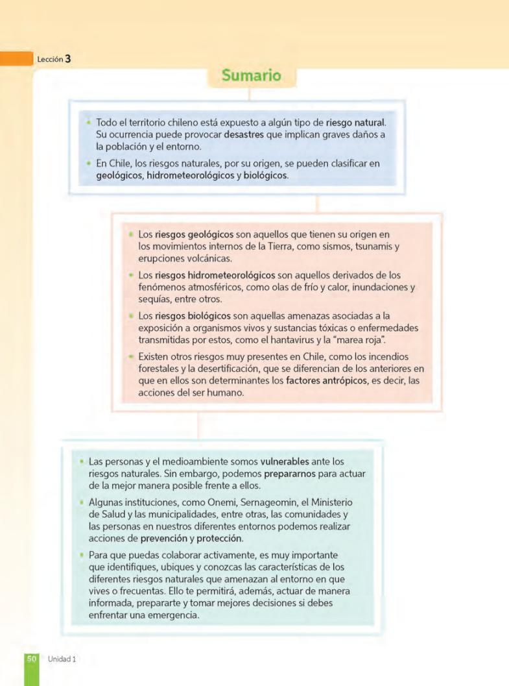

Repasar página 3
